УТ 11.1.6.26
ЗАДАЧА - Необходимо создать новый документ ЗАПРОС ЦЕН, журнал и систему отчетов, со следующим функционалом
- Каждый новый запрос – отдельный документ. Все документы фиксируются в журнале. Есть дата запроса и требуемый срок ответа.
- Запрос цен - дублирует поля документа Заказ клиента и имеет дополнительные поля
Шапки
- Заказчик-текстовое поле 100 символов
- Требуемый срок ответа - дата и время
- Резервировать товар – «булево» галка

таблицы:
- Требуемая Номенклатура- текстовое поле-150 символов
- Заказанный Артикул- текст 20 символов
- Номенклатура Поставщика- справочник Номенклатура Поставщика
- Цена Закупки
- Валюта Закупки -спр.валюты
- Процент Наценки - формула (1-Цена/ЦенаЗакупки(переведенная в рубли по тек.курсу)
- Срок Поставки-дата
- Поставщик-Справочник Партнеров
- Ответственный- спр Физические лица
- Выбрать-Булево(галочки)
- Статус Позиции (Не найдена, Найдена, Подтверждена, Требует Уточнения, Заменена, Отменена)
- Наличие у Поставщика
- Резерв
- Комментарий текст 200символов
- Таблица должна иметь возможность установки фильтров по статусу позиции, .
- Документ имеет 2 закладки
Закладка «Исходный запрос». В данной закладке оставить только те поля, которые необходимы менеджерам для формирования запроса.
- № (автоматическая нумерация строк)
- Заказанный Артикул
- Требуемая Номенклатура
- Номенклатура поставщика(выбор осуществляется без привязки к поставщику по всему справочнику)
- Количество
- Ед. изм.
- Цена продажи
- Дата отгрузки
- Аналоги («галка», опциональное) – возможность предлагать аналоги
- Статус (обязательное) – разрешить менять только логистам
- Ответственный (обязательное) – разрешить менять только под определенными правами

Закладка «Отработано»
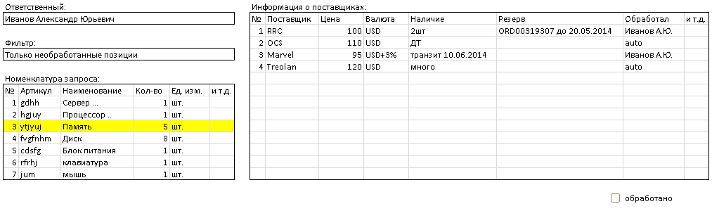
Поле «Ответственный» для фильтрации позиций, взятых на обработку.
«Фильтр» – дополнительная фильтрация позиций в запросе.
Номенклатура запроса – перечень позиций из запроса с учетом примененных фильтров.
Информация о поставщиках – здесь логисты указывают поставщиков, цены, резервы и прочую сопутствующую информацию для каждой позиции.
Галка «обработано» - для быстрой пометки обработанных позиций запроса (чтобы по таблицам не бегать).
«auto» - можно будет использовать при наличии автоматической обработки прайсов/стоков/b2b средствами 1С.

- Документ должен проводиться без количества и цены, соглашения и договора и иметь статусы
«Запрошено» - выставляется менеджером при проведении запроса цен. Означает направление запроса на обработку.
«Обрабатывается» - выставляется логистом, который будет отвечать за своевременную обработку запроса в целом. Означает, что запрос принят в обработку и по нему ведется работа.
«Требует уточнения» - выставляется автоматически, если по какой-либо позиции требуется уточнение менеджера.
«Выполнен» - выставляется логистом, принявшим запрос в обработку. Означает, что все позиции запроса обработаны.
«Закрыт» - выставляется менеджером, если запрос потерял актуальность. Либо выставляется автоматически по истечении, например, 30 дней пребывания в статусе «выполнен».
- Должна быть возможность вывести списком все запрошенные позиции.
- Запрашиваемая номенклатура может заноситься в документ копированием в табличном виде из екселя в поля(ЗаказаннаяНоменклатура+ Заказанный Артикул) , выбором из справочника(НоменклатураПоставщика или Номенклатура). и вставкой номенклатуры из буфера обмена.
- Менеджер по закупкам должен вносить цену, срок поставки, поставщика , резерв, количество .
- При внесении цены по каждой позиции должна фиксироваться фамилия менеджера по закупкам и дата и время внесения данных, с дальнейшим отчетом за выбранный период.
- У каждой позиции должна быть возможность указания альтернативных предложений, добавлением строки.
- Предусмотреть возможность отметить позиции, требующие уточнения наименования, количества и т.д с внесением комментарием. Как итог – должна ставиться задача менеджеру, создавшему запрос.
- Предложения поставщиков в виде счетов, спецификаций, электронных писем должны прикрепляться к запросу .
- На основании данного запроса должны формироваться документы Заказ клиента и Заказ Поставщика.

Система отчетов должна позволять
- формировать за период количество обработанных позиций запросов по исполнителям,
- считать разницу между закупочной и продажной ценой
- Выдавать количество выполненных запросов с нарушением требуемого срока ответа, а также средний срок ответа по менеджерам и исполнителям
- Выдавать данные по количеству привезенных ,размещенных к заказу у поставщиков и размещенных к заказу покупателей позиций с фильтрацией по менеджерам и исполнителям .
- Выдавать данные по статусам и количеству дней нахождения в данном статусе.
Отчеты

